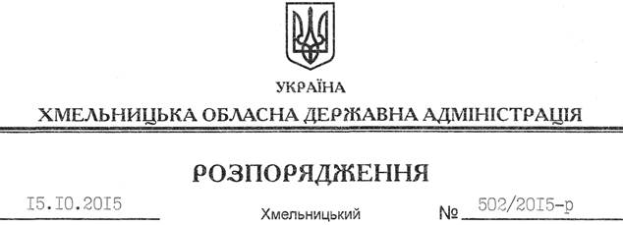

Про надання дозволу на розроблення проекту землеустрою щодо відведення земельних ділянок водного фонду громадянину Яцуню А.В.

На підставі статей 6, 13, 21, 39 Закону України “Про місцеві державні адміністрації”, статей 17, 59, 122, 123, 124, частини 2 статті 134 Земельного кодексу України, статті 51 Водного кодексу України, статей 22, 50 Закону України “Про землеустрій”, розглянувши заяву громадянина Яцуня А.В., зареєстровану в облдержадміністрації 17.09.2015 за № 99/6328-11-26/2015, та надані матеріали:
1. Надати дозвіл громадянину Яцуню Андрію Володимировичу на розроблення проекту землеустрою щодо відведення земельних ділянок водного фонду із земель державної власності орієнтовними площами 2 га, 6 га, які знаходяться на території Пархомовецької сільської ради Хмельницького району за межами населеного пункту, з метою подальшої передачі у користування на умовах оренди для рибогосподарських потреб.
2. Громадянину Яцуню А.В. при розробленні проекту землеустрою щодо відведення земельних ділянок водного фонду забезпечити дотримання вимог чинного законодавства.
3. Контроль за виконанням цього розпорядження покласти на заступника голови облдержадміністрації відповідно до розподілу обов’язків.

Голова адміністрації М.Загородний

